EXMO. SR. PRESIDENTE DA CÂMARA MUNICIPAL DE SUMARÉ

Indico ao Exmo. Senhor Prefeito Municipal, junto ao Departamento competente, no sentido de instalar grade em boca de lobo na Rua 30 de Julho, na altura do número 19, no bairro Parque da Amizade (Nova Veneza).

**Justificativa:** Tal indicação se justifica tendo em vista que referida boca de lobo encontra-se sem grade, o que pode ocasionar acidentes com transeuntes e danos estruturais em veículos.

Sala de Sessões, 09 de dezembro de 2021.

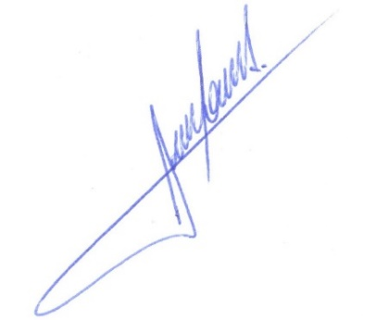

**RODRIGO DORIVAL GOMES**

Vereador

Cidadania

